VENDIM
Nr. 268, datë 29.3.2017

PËR DISA NDRYSHIME NË VENDIMIN NR. 748, DATË 11.6.2009, TË KËSHILLIT TË MINISTRAVE, “PËR TRAJTIMIN ME PAGË DHE SHTESA MBI PAGË PËR PUNONJËSIT E PERSONELIT AKADEMIK NË INSTITUCIONET PUBLIKE TË ARSIMIT TË LARTË”, TË NDRYSHUAR

Në mbështetje të nenit 100 të Kushtetutës, të pikës 2, të nenit 4, të ligjit nr. 10405, datë 24.3.2011, “Për kompetencat për caktimin e pagave dhe të shpërblimeve”, dhe të ligjit nr.130/2016, “Për buxhetin e vitit 2017”, me propozimin e ministrit të Shtetit për Inovacionin dhe Administratën Publike dhe të ministrit të Financave, Këshilli i Ministrave

VENDOSI:

1. Në vendimin nr. 748, datë 11.6.2009, të Këshillit të Ministrave, të ndryshuar, bëhen këto ndryshime:
a) Lidhja nr. 1, “Struktura dhe nivelet e pagave sipas kategorive të vendeve të punës, për nëpunësit e institucioneve publike të arsimit të lartë”, që përmendet në pikën 1, zëvendësohet me lidhjen me të njëjtin numër dhe titull, që i bashkëlidhet këtij vendimi dhe është pjesë përbërëse e tij;
b) Në pikën 7, pagesa për çdo orë mësimore mbi normën e miratuar me dispozitë, e përcaktuar në shkronjat “a”, “b”, “c”, “ç” dhe “d”, të kësaj pike, ndryshon, si më poshtë vijon:
“a) Kur janë në kategorinë “Profesor”, përfitojnë 1 320 (një mijë e treqind e njëzet) lekë për çdo orë 60-minutëshe;
Kur janë në kategorinë “Profesor i Asociuar”, përfitojnë 1 210 (një mijë e dyqind e dhjetë) lekë për çdo orë 60-minutëshe;
Kur janë në kategorinë “Docent”, përfitojnë 1 100 (një mijë e njëqind) lekë për çdo orë 60-minutëshe;
ç) Kur janë “Lektor i parë”, përfitojnë 880 (tetëqind e tetëdhjetë) lekë për çdo orë 60-minutëshe;
d) Kur janë “Lektor”, përfitojnë 660 (gjashtë-qind e gjashtëdhjetë) lekë për çdo orë 60-minutëshe.”.
2. Efektet financiare që rrjedhin nga zbatimi i këtij vendimi, për vitin 2017, të përballohen nga fondet e politikës për rritjen e pagave, të përcaktuara në ligjin nr.130/2016, “Për buxhetin e vitit 2017”.
Ky vendim hyn në fuqi pas botimit në Fletoren Zyrtare dhe i shtrin efektet financiare nga data 1 mars 2017.
ZËVENDËSKRYEMINISTRI
Niko Peleshi

Lidhja nr. 1
STRUKTURA DHE NIVELET E PAGAVE PËR PUNONJËSIT E PERSONELIT AKADEMIK,
NË INSTITUCIONET PUBLIKE TË ARSIMIT TË LARTË

Nr. rendor | Pozicioni | Paga
1 | Rektor (titullar institucioni) | 139800
2 | Zëvendësrektor, nga kategoria “Profesor” | 132200
3 | Zëvendësrektor, nga kategoria “Docent”/“Doktor” | 130500
4 | Dekan nga kategoria “Profesor” | 132200
 | Dekan nga kategoria “Docent”/“Doktor” | 130500
5 | Zëvendësdekan, nga kategoria “Profesor” | 121000
6 | Zëvendësdekan, nga kategoria “Docent”/“Doktor” | 106700
7 | Përgjegjës i njësisë bazë nga kategoria “Profesor” | 123800
8 | Përgjegjës i njësisë bazë nga kategoria “Docent”/“Doktor” | 106700
9 | Titullar i grupit mësimor-kërkimor nga kategoria “Profesor” | 123800
10 | Titullar i grupit mësimor-kërkimor nga kategoria “Docent”/“Doktor” | 106700
11 | Profesor | 121000
12 | Profesor i asociuar | 105200
13 | Docent (Doktor) | 95800
14 | Docent (Master) | 91800
15 | Lektor i parë/Kërkues i parë | 90300
16 | Lektor/Kërkues | 73400

UDHËZIM

Nr. 8, datë 13.3.2017

PËR ORGANIZIMIN DHE FUNKSIONIMIN E QENDRËS SË SHËRBIMEVE ARSIMORE

Në mbështetje të nenit 102 të Kushtetutës së Republikës së Shqipërisë dhe të nenit 9, pika 4 dhe nenit 10, të ligjit nr. 80/2015, datë 22.7.2015, “Për arsimin e lartë dhe kërkimin shkencor në institucionet e arsimit të lartë në Republikën e Shqipërisë”, nenit 8, të ligjit nr. 90/2012, “Për organizimin dhe funksionimin e administratës shtetërore”, të ligjit nr. 69/2012, “Për sistemin arsimor parauniversitar në Republikën e Shqipërisë”, i ndryshuar, dhe të nenit 9 dhe 10, të ligjit nr. 10171, datë 22.10.2009, “Për profesionet e rregulluara në Republikën e Shqipërisë”, i ndryshuar”,

UDHËZOJ:

1. Qendra e Shërbimeve Arsimore (QSHA), është institucion publik i krijuar me ligj, në varësi të ministrit përgjegjës për arsimin, që ka për mision ofrimin e shërbimeve dhe sigurimin e aksesit publik në fushën e arsimit të lartë dhe arsimit parauniversitar.
2. QSHA-ja ka për objekt veprimtarie ofrimin e shërbimeve për nxënësit, studentët, kandidatët për të marrë titullin e një profesioni të rregulluar, shkollat, IAL-të, urdhrat profesionalë, institucionet dhe të tretët.
3. Shërbimet ndaj të tretëve ofrohen nga QSHA-ja pas miratimit nga ministria përgjegjëse për arsimin. QSHA-ja i ofron këto shërbime kundrejt tarifave të miratuara me vendim të Këshillit të Ministrave.
4. QSHA-ja ka këto funksione:
a) Koordinon procesin e aplikimit në institucionet e arsimit të lartë, për ndjekjen e studimeve në programet e ciklit të parë, atyre të integruara dhe programet profesionale;
b) Pranon aplikimet, koordinon procesin e shqyrtimit dhe vendimmarrjes nga Komisioni i Posaçëm i ngritur në Ministrinë e Arsimit dhe Sportit, si dhe nëpërmjet nëpunësve të caktuar shërben si Sekretariat Teknik i Komisionit për procedurat e njëvlershmërisë së dëftesave dhe diplomave të nxënësve të ardhur nga jashtë vendit. QSHA-ja administron dokumentacionin e këtij procesi sipas përcaktimeve të kuadrit ligjor në fuqi.
c) Pranon aplikimet, koordinon procesin e shqyrtimit dhe vendimmarrjes nga Komisioni i Posaçëm i ngritur në Ministrinë e Arsimit dhe Sportit, si dhe nëpërmjet nëpunësve të caktuar shërben si Sekretariat Teknik i Komisionit për njohjen e diplomave, certifikatave e gradave të fituara në përfundim të studimeve të kryera jashtë vendit dhe njohja e titujve të lëshuar nga një institucion i huaj i arsimit të lartë. QSHA-ja administron dokumentacionin e këtij procesi sipas përcaktimeve të kuadrit ligjor në fuqi.
d) Përcjell rezultatet e provimit të shtetit në ministritë e linjës, urdhrat profesionalë dhe njësitë arsimore vendore.
e) Krijon dhe administron regjistrin kombëtar të studentëve të të gjitha cikleve dhe një bazë të dhënash për institucionet e arsimit të lartë, lidhur me programet e studimit, diplomat apo certifikatat që ato lëshojnë.
f) Pajis çdo student, në regjistrimin fillestar në një institucion të arsimit të lartë me një numër unik matrikullimi, për çdo cikël studimi. Ky numër e shoqëron studentin deri në marrjen e diplomës ose certifikatës për ciklin përkatës të studimit, sipas përcaktimeve të bëra me udhëzim të ministrit përgjegjës për arsimin.
g) Realizon studime që lidhen me provimet kombëtare dhe provimet e shtetit.
h) Merr masa për sigurinë e bazave të të dhënave që administron.
i) Ofron çdo shërbim tjetër, të lidhur me objektin e veprimtarisë së saj, sipas akteve ligjore dhe nënligjore në fuqi, si dhe shërbime të tjera të miratuara nga Ministri përgjegjës për arsimin.
5. Çdo institucion i arsimit të lartë raporton në QSHA, programet e studimit që ofrojnë dhe diplomat apo certifikatat që ata lëshojnë, sipas procedurës të përcaktuar me udhëzim të ministrit përgjegjës për arsimin.
6. Çdo institucion i arsimit të lartë raporton në QSHA, të gjithë aplikantët e regjistruar në ciklin e parë, të dytë dhe të tretë të studimeve të larta, si dhe listën e të diplomuarve sipas cikleve, brenda afateve të përcaktuara nga ministria përgjegjëse për arsimin.
7. Çdo urdhër profesional dhe njësi arsimore vendore raporton në QSHA, listat e kandidatëve që do t’i nënshtrohen provimit të shtetit, për çdo profesion të rregulluar sipas afateve të përcaktuar me udhëzim të ministrit përgjegjës për arsimin.
8. QSHA-ja bën publike kuotat dhe kriteret e pranimit të përcjella nga IAL-të, për të gjitha ciklet e studimit.
9. QSHA-ja lëshon diplomën e maturës shtetërore, që është dokumenti i përfundimit të arsimit të mesëm të lartë është, dhe jepet pasi nxënësi është kalues në provimet kombëtare, të detyruara dhe me zgjedhje, të maturës shtetërore.
10. Struktura dhe organika e QSHA-së përcaktohen me urdhër nga ministri përgjegjës për arsimin në bashkëpunim me Ministrinë e Financave.
11. QSHA-ja drejtohet nga drejtori i përgjithshëm.
12. Drejtori i përgjithshëm emërohet, lirohet ose shkarkohet nga detyra me urdhër të ministrit përgjegjës për arsimin, sipas kritereve dhe procedurave të përcaktuara me vendimin nr.173, datë 7.3.2003, të Këshillit të Ministrave, “Për emërimin, lirimin ose shkarkimin nga detyra të drejtuesve të institucioneve në varësi të Këshillit të Ministrave, Kryeministrit ose të ministrit”.
13. Marrëdhëniet e punës së punonjësve të QSHA-së rregullohen në bazë të ligjit nr. 7961, datë 12.7.1995, “Kodi i Punës i Republikës së Shqipërisë”, të ndryshuar.
14. QSHA-ja është institucion që financohet nga buxheti i shtetit dhe të ardhurat e veta, si dhe ka të drejtën e administrimit të të ardhurave të krijuara, në masën 90 për qind të vitit buxhetor. Të ardhurat e papërdorura kalojnë në vitin pasardhës buxhetor.
15. Ministri përgjegjës për arsimin miraton rregulloren e funksionimit të QSHA-së.
16. Efektet financiare që rrjedhin nga zbatimi i këtij udhëzimi, për vitin 2017, do të përballohen nga buxheti i këtij viti, i miratuar për Ministrinë e Arsimit dhe Sportit.

17. Ngarkohen për zbatimin e këtij udhëzimi Ministria e Arsimit dhe Sportit, njësitë arsimore vendore, urdhrat profesionalë dhe institucionet e arsimit të lartë.
Ky udhëzim hyn në fuqi menjëherë dhe botohet në Fletoren Zyrtare.

MINISTri i Arsimit dhe Sportit
Lindita Nikolla

UDHËZIM

Nr. 11, datë 13.3.2017

PËR DISA SHTESA DHE NDRYSHIME NË UDHËZIMIN NR. 16, DATË 3.5.2010, “PËR ADMINISTRIMIN DHE DOKUMENTIMIN E PROCEDURAVE TË PAJISJEVE FISKALE”

Në zbatim të nenit 102, pika 4 të Kushtetutës, të neneve 55 dhe 56, të ligjit nr. 9920, datë 19.5.2008, “Për procedurat tatimore në Republikën e Shqipërisë” dhe të vendimit të Këshillit të Ministrave nr. 781, datë 14.11.2007, “Për karakteristikat teknike e funksionale të pajisjeve fiskale, sistemit të integruar të kompjuterizuar për transferimet periodike, automatike të deklarimeve financiare, sistemit të komunikimit, për procedurën e dokumentacionin për miratimin e tyre dhe për kriteret për pajisjen, me autorizim, të shoqërive të autorizuara për ofrimin e pajisjeve fiskale”, të ndryshuar, ministri i Financave

UDHËZON:

Në udhëzimin nr. 16, datë 3.5.2010, “Për administrimin dhe dokumentimin e procedurave të pajisjeve fiskale”, bëhen ndryshimet dhe shtesat si më poshtë vijon:
Pika 15.4 e udhëzimit nr. 16, datë 3.5.2010, ndryshon si më poshtë:
15.4 Procedura e shitjes dhe e lëvizjes së karburanteve nga Magazinat Doganore/Fiskale.
15.4.1 Procedura e tregtimit të karburanteve nga shoqëritë sh.a., te subjektet e tregtimit me pakicë (sh.p.k.)
Tregtimi i karburanteve nga Magazina Doganore/Fiskale në pikat e tregtimit me pakicë do të kryhet në çdo rast nëpërmjet lëshimit të faturës tatimore, e cila shoqëron sasinë e karburantit të shitur. Sasia e karburantit që del nga magazina evidentohet nëpërmjet kalimatësave, të cilët kontrollohen periodikisht nga DPM-ja. Në momentin e daljes nga Magazina Doganore/ Fiskale, sasia e karburantit të shitur, përveç faturës tatimore, shoqërohet detyrimisht edhe me kuponin tatimor, i cili lëshohet nga pajisja fiskale. Kuponi i bashkëngjitet faturës tatimore për çdo dalje të karburantit (shitje të tij) dhe e shoqëron faturën tatimore gjatë të gjithë lëvizjes (transportit) nga pika e daljes nga Magazina Doganore/Fiskale, pika e shitjes me shumicë, deri në vendin e shkarkimit të karburantit në depozitat e subjektit blerës. Ai mbahet i tillë i bashkëngjitur me faturën tatimore nga blerësi.
Kuponi tatimor, i cili do t'i bashkëngjitet faturës tatimore të shitjes, duhet të përmbajë detyrimisht të regjistruar të gjitha të dhënat e kërkuara nga ky udhëzim por domosdoshmërish të ketë referencën e faturës së lëshuar.
Subjektet e shitjes së karburantit nga Magazina Doganore/Fiskale (pika të shitjes me shumicë), janë të detyruara të raportojnë çdo ditë, me mbylljen e raportit tatimor ditor në pajisjen fiskale, në Drejtorinë e Përgjithshme të Tatimeve, në përputhje me këtë udhëzim. Doganieri kontrollon në daljen e magazinës nëse kuponi tatimor i është bashkëngjitur faturës tatimore dhe nuk lejon daljen e karburantit nga Magazina Doganore/Fiskale pa u lëshuar (prerë) kuponi tatimor nga pajisja fiskale e instaluar te kalimatësi.
Subjektet transportuese të karburantit, pas daljes nga Magazina Doganore/Fiskale, qofshin këto thjesht subjekte transportuese, në pronësi të subjektit blerës apo shitës, apo vetëtransportuese, detyrohen të mbajnë të bashkëngjitur me faturën tatimore edhe kuponin tatimor që i përket blerjes së karburantit që po transportohet. Mosparaqitja gjatë kontrollit e dokumentacionit sa më sipër (faturë dhe kupon tatimor) penalizohet si moslëshim fature, bazuar në dispozitat e ligjit nr. 9920, datë 19.5.2008 “Për procedurat tatimore në Republikën e Shqipërisë”, i ndryshuar.
Çdo lëvizje e karburantit pa lëshimin e kuponit tatimor krahas faturës tatimore, ngarkon me përgjegjësi ligjore dhe penalitete tatimore subjektin shitës me shumicë. Ky veprim ngarkon me përgjegjësi administrative, punonjësin e shërbimit doganor në vendin e daljes së karburantit nga Magazina Doganore/Fiskale, nëse ai nuk kontrollon lëshimin e kuponit tatimor.
Drejtoria e Përgjithshme e Tatimeve dhe Drejtoria e Përgjithshme e Doganave, nëpërmjet strukturave të tyre, kryejnë kontrolle të vazhdueshme e të përbashkëta për zbatimin me korrektësi të këtij udhëzimi.
15.4.2 Procedura e tregtimit të karburanteve nga Magazina Fiskale e prodhuesit, te Magazina Fiskale e Blerësit.
Në rastin kur karburantet lëvizin nga Magazina Fiskale e Prodhuesit, te Magazina Fiskale e Blerësit, ky i fundit pajiset nga shitësi me faturë tatimore dhe kupon tatimor të gjeneruar nga pajisja fiskale. Blerësi shkarkon sasinë e karburantit të blerë në magazinën e tij fiskale dhe me pas evidenton me faturë dhe kupon tatimor çdo shitje për të tretë.
15.4.3 Procedura e lëvizjes së karburanteve nga Magazina Doganore e shoqërive të tregtimit me shumicë (sh.a.) te Magazinat Fiskale pronë e tyre.
Karburanti del nga magazina doganore me fature shoqërimi sipas standardit të miratuar nga DPT-ja, së cilës i bashkëngjitet detyrimisht kuponi tatimor i pajisjes fiskale për sasinë e nxjerrë nga kalimatësi, por domosdoshmërish duhet të ketë referencën e faturës së shoqërimit të lëshuar. Me hyrjen e karburantit në magazinën e shoqërisë, fatura e shoqërimit, së bashku me kuponin tatimor i bashkëngjitet fletëhyrjes së magazinës së shoqërisë. Kjo lëvizje nuk konsiderohet shitje nga ana e shoqërisë së tregtimit me shumicë (sh.a.) pasi ajo është një lëvizje e brendshme e saj dhe për këtë arsye vlera e kuponit tatimor që shoqëroi faturën e shoqërimit nuk do të raportohet si shitje në raportin ditor të shitjeve të shoqërisë (pra nga shitjet gjithsej ky kupon do të zbritet).
Edhe në këtë rast, zbatohen të njëjtat penalitete sikurse në rastin e mësipërm të tregtimit të karburanteve nga magazinat doganore te pikat e tregtimit me pakicë në rastet e shkeljeve të procedurës së pajisjes me dokumentacionin e kërkuar, për vetë shoqërinë, transportuesin dhe punonjësin e shërbimit doganor.
Pika 15.5 ndryshon si më poshtë:
15.5 Procedura e importimit të karburanteve nga shoqëritë (sh.a.) nëpërmjet transportit me mjete tokësore (autobote), zhdoganimi i të cilave bëhet nëpërmjet pikave të kalimit kufitar tokësor .
15.5.1. Në këto raste, informacioni mbi sasinë e karburantit të zhdoganuar gjenerohet nga të dhënat që transferohen periodikisht cdo 24 orë nga Administrata Doganore. Në rastet kur subjekti importues e shkarkon karburantin në magazinën e vet fiskale, çdo dalje e mëvonshme shoqërohet me kuponin e pajisjes fiskale dhe me faturën tatimore apo dokumentin shoqërues sipas rastit, kur dalja nga magazina fiskale është shitje për të tretë, apo subjekti e çon karburantin në pikën e vet të tregtimit me pakicë.
Në rastet kur subjekti importues nuk e shkarkon karburantin e importuar në magazinën e tij fiskale, por e shet direkt te subjekte të tregtimit me pakicë, për sasinë e shitur lëshon faturë tatimore, e cila përmban të njëjtën sasi karburanti të shitur, sikurse është pasqyruar në dokumentacionin e importit. Në rastet kur kryhen disa shitje, shuma e tyre duhet të korrespondojë me të dhënat e sasisë së importuar.
Për çdo shitje sipas kësaj skeme, në sistemin e raportimit online të DPT-së, krijohen llogari të siguruara me “emër përdoruesi”, “fjalë sekrete” dhe “firme elektronike”. Shitësi kryen procedurën e deklarimit në serverin online për çdo shitje të sasisë së karburantit në pikat e tregtimit me pakicë sh.p.k., si dhe pajiset nga DPT-ja me një dokument zëvendësues të kuponit tatimor.
Autoriteti përgjegjës tatimor, në bashkëpunim me atë doganor, mbikëqyr periodikisht sasitë e deklaruara në shitje nga shoqëritë SH.A. në drejtim të shoqërive SH.P.K., duke bërë kontrolle të dedikuara të inventarit dhe të sasive të shitura me pakicë nga shoqëritë SH.P.K.
15.5.2. Procedura e tregtimit nëpërmjet rishitësit të karburanteve nga magazina fiskale e prodhuesit, te pika e shitjes me pakicë (sh.p.k.) e blerësit.
Në rastin kur karburanti blihet nga kompania SH.A. që është rishitëse, dhe lëviz nga magazina fiskale e prodhuesit (shitësit) te pika e shitjes me pakicë (sh.p.k.) e karburanteve (blerësit fundorë), por lëvizja e mallrave nëpërmjet transportit nuk kryhet në drejtim të personit të tatueshëm blerës-rishitës, por në drejtim të një personi të tretë (blerësi fundor), rishitësi blerës do të pajiset në magazinën tatimore të prodhuesit me faturë tatimore dhe kupon tatimor të gjeneruar nga pajisja fiskale e prodhuesit.
Kompania rishitëse SH.A., për sasinë e shitur te blerësi fundor, lëshon faturë tatimore, e cila përmban të njëjtën sasi karburanti të shitur, sikurse është pasqyruar në dokumentacionin e lëshuar nga prodhuesi (fatura dhe kuponi tatimor). Në rastet kur kryhen disa shitje, shuma e tyre duhet të korrespondojë me të dhënat e sasisë së blerë te prodhuesi sipas faturës dhe kuponit të lëshuar nga ai.
Për çdo rishitës sipas kësaj skeme, në sistemin e raportimit online të DPT-së, krijohen llogari të siguruara me “emër përdoruesi”, “fjalë sekrete” dhe “firmë elektronike”. Rishitësi kryen procedurën e deklarimit në serverin online për çdo rishitje të sasisë së karburantit në pikat e tregtimit me pakicë sh.p.k., si dhe pajisen me një dokument zëvendësues të kuponit tatimor.
Autoriteti përgjegjës tatimor, mbikëqyr periodikisht sasitë e deklaruara në shitje nga prodhuesi i karburanteve për shoqëritë SH.A., si dhe shitjet e këtyre të fundit në drejtim të shoqërive SH.P.K., duke bërë kontrolle të dedikuara të inventarit dhe të sasive të shitura me pakicë nga shoqëritë SH.P.K.
Ky udhëzim hyn në fuqi pas publikimit në Fletoren Zyrtare.

MINISTri i FiNancave
Arben Ahmetaj

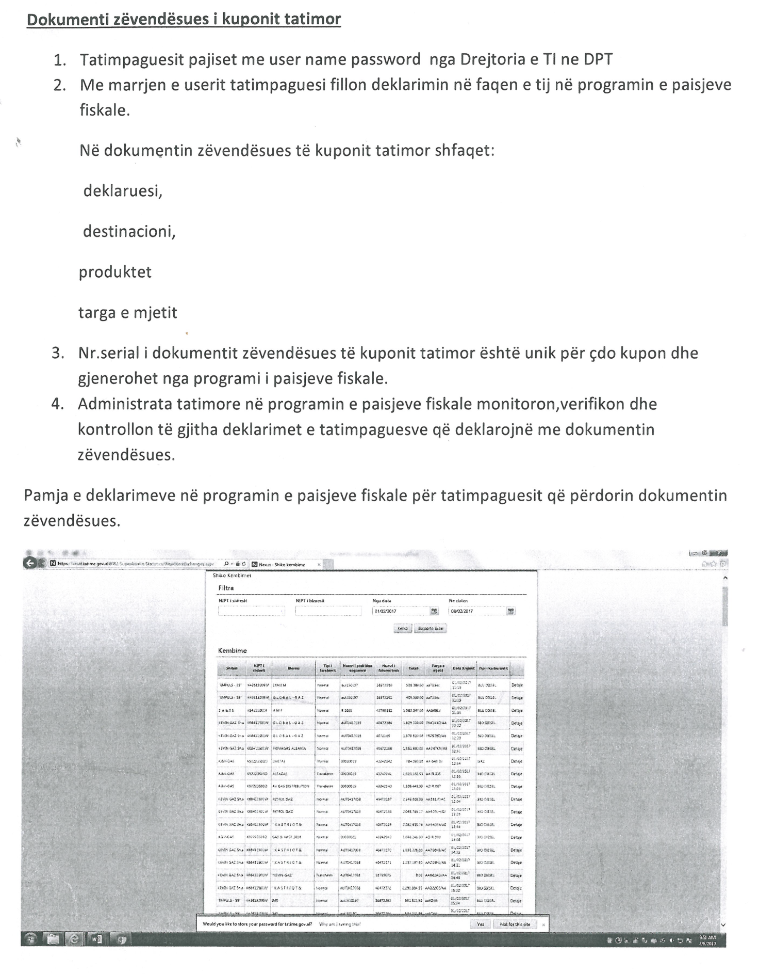

UDHËZIM
Nr. 46, datë 28.3.2017

PËR PËRCAKTIMIN E NIVELIT TË SIGURISË PËR PËRPUNIMIN E TË DHËNAVE PERSONALE NËPËRMJET SISTEMEVE TË SIGURISË, NË ZBATIM TË LIGJIT NR. 19/2016, “PËR MASAT SHTESË TË SIGURISË PUBLIKE”

Në mbështetje të pikës 3 dhe 4, të nenit 12, nenit 14 dhe pikës 3, të nenit 20, të ligjit nr. 19/2016, “Për masat shtesë të sigurisë publike”, Komisioneri për të Drejtën e Informimit dhe Mbrojtjen e të Dhënave Personale (në vijim i quajtur “Komisioneri”),

UDHËZON:

Neni 1

Objekti

Objekti i këtij udhëzimi është përcaktimi i nivelit të sigurisë që duhet të garantojnë subjektet publike dhe private gjatë përpunimit të të dhënave personale nëpërmjet mjeteve të përcaktuara në nenin 8, të ligjit nr. 19/2016, “Për masat shtesë të sigurisë publike”.

Neni 2

Fusha e zbatimit

Ky udhëzim zbatohet për të gjitha subjektet publike dhe private të cilët në kuptim të ligjit nr. 19/2016, “Për masat shtesë të sigurisë publike” detyrohen të marrin masat shtesë të sigurisë sipas shkronjave “a”, “b”, të nenit 8 të këtij ligji dhe pajisen me vërtetimin e sigurisë nga autoriteti përgjegjës.
Neni 3

Përkufizime

Në këtë udhëzim termat e mëposhtëm kanë këto kuptime:
“Subjekt publik dhe privat sipas ligjit nr. 19/2016, “Për masat shtesë të sigurisë publike” nënkupton kontrolluesin e të dhënave, në kuptim të ligjit nr. 9887/2008, “Për mbrojtjen e të dhënave personale”, i ndryshuar.
“Përpunim i të dhënave” është çdo veprim që do të kryhet me të dhënat e personave, nëpërmjet masave shtesë të sigurisë.

“Përpunues i të dhënave personale” është personi i autorizuar me shkrim nga titullari i subjektit publik apo administratori i subjektit privat, i cili përpunon të dhënat personale nëpërmjet masave shtesë të sigurisë për llogari të kontrolluesit.
“Marrës i të dhënave personale” janë vetëm organet që parashikon neni 13 i ligjit nr. 19/2016, “Për masat shtesë të sigurisë publike”.
Termat e tjerë të përdorur në këtë udhëzim kanë të njëjtin kuptim me ato të parashikuara në ligjin nr. 9887/2008, “Për mbrojtjen e të dhënave personale”, i ndryshuar.

Neni 4

Përpunimi i të dhënave personale

1. Përpunimi i të dhënave personale nëpërmjet masave shtesë të sigurisë bëhet vetëm për qëllimin e parashikuar në ligjin nr. 19/2016, “Për masat shtesë të sigurisë publike”.
2. Të dhënat personale që përpunohen me mjetet shtesë të përcaktuara në nenin 8/1/ “a” dhe “b”, të ligjit nr. 19/2016, “Për masat shtesë të sigurisë publike”, që e bëjnë një person të identifikueshëm në mënyrë të drejtpërdrejtë apo të tërthortë, trajtohen në përputhje me nenin 14 të ligjit nr. 9887/2008, “Për mbrojtjen e të dhënave personale”, i ndryshuar.
3. Ndalohet përhapja e të dhënave me përjashtim të rasteve të parashikuara në nenin 13 të ligjit nr. 19/2016, “Për masat shtesë të sigurisë publike”.
Neni 5

Plotësimi i njoftimit përpara përpunimit

të të dhënave personale

Subjektet publike dhe private, pas vendosjes së masave shtesë të sigurisë dhe përpara nisjes së përpunimit të të dhënave personale, kryejnë “Njoftimin”/“Përditësimin e njoftimit” pranë Zyrës së Komisionerit për të Drejtën e Informimit dhe Mbrojtjen e të Dhënave Personale (në vijim quajtur “Zyra e Komisionerit”), sipas modelit nr. 1 bashkëlidhur këtij udhëzimi, në zbatim të pikës 3 të nenit 12, të ligjit nr. 19/2016, “Për masat shtesë të sigurisë publike”.

Neni 6

Detyrimet e subjektit publik dhe privat

1. Çdo subjekt publik dhe privat, i cili vendos masat shtesë të sigurisë, ka për detyrë:
a) para instalimit dhe vënies në funksionim të sistemeve të video survejimit, apo përdorimit të masave të tjera shtesë, të kryejë analizë të ndikimit në mbrojtjen e të dhënave dhe jetën private dhe të dokumentojë atë;
b) të vendosë në ambientet e survejuara tabelën informuese, sipas modelit nr. 2, bashkëlidhur këtij udhëzimi;
c) të autorizojë në formë të shkruar personin/at i cili ka të drejtë të administrojë mjetin e vendosur/instaluar si masë shtesë e sigurisë, si dhe nivelin e aksesit në të dhënat e përpunuara;
d) të kërkojë plotësimin dhe nënshkrimin e “Deklaratës së konfidencialitetit” nga çdo person i autorizuar;
e) të mbajë dhe administrojë të dokumentuar veprimet e kryera gjatë përpunimit të të dhënave personale me mjetet shtesë të sigurisë;
f) të monitorojë respektimin e normave të sigurisë për mbrojtjen e të dhënave të automa-tizuara kundër prishjes së tyre aksidentale ose të paautorizuar, si dhe kundër hyrjes, ndryshimit dhe shpërndarjes së paautorizuar të tyre;
g) të lejojë ushtrimin e së drejtës së çdo personi, subjekt i të dhënave personale për të konsultuar përpunimin e të dhënave përkatëse dhe të dokumentojë mbi këtë të drejtë;
h) të hartojë rregulla të shkruara për vendosjen e masave shtesë të sigurisë, përpunimin e të dhënave personale, personat e lejuar për të aksesuar bazën e të dhënave, kohën e ruajtjes së të dhënave, si dhe mënyrën e shkatërrimit të tyre;
i) të sigurojë që këndi i vrojtimit të kamerave të sistemit të video survejimit të jetë i tillë që të filmojë pamje brenda qëllimit për të cilin është instaluar sistemi;
j) të sigurojë që çdo transmetim në rrjet i të dhënave të bëhet në formë të koduar me të drejtë aksesi të plotë vetëm nga dhënësit dhe marrësit e tyre;
k) të përcaktojë në rregulloren për mbrojtjen e të dhënave personale, nivelet e aksesit për kategoritë e atyre që aksesojnë, ndërveprimin e bazës së të dhënave etj.

Neni 7

Personi i autorizuar për përpunimin dhe administrimin e të dhënave personale

1. Personi i autorizuar, duhet të jetë i njëjtë me personin e ngarkuar në kuptim të ligjit nr. 9887/2008, “Për mbrojtjen e të dhënave personale”, i ndryshuar.
2. Personi i autorizuar, duhet:
a) të informojë Zyrën e Komisionerit brenda 48 orëve në rast kompromentimi, manipulimi ose modifikimi të paautorizuar të sistemit;
b) të informojë Zyrën e Komisionerit për përhapjen e të dhënave personale sipas nenit 13 të ligjit nr. 19/2016, “Për masat shtesë të sigurisë publike”.
3. Komunikimet me Zyrën e Komisionerit bëhen në formë shkresore ose në adresën e postës elektronike.
Neni 8

Politika e vëzhgimit me kamera

1. Politika e vëzhgimit me kamera publikohet në faqen zyrtare të subjektit publik ose privat në një format lehtësisht të lexueshëm.
2. Politika e vëzhgimit me kamera, duhet:
a) të përshkruajë qëllimin dhe përdorimin e sistemit, përpunimin që i bën të dhënave personale dhe masat e sigurisë;
b) të specifikojë konfirmimin e pajtueshmërisë me ligjin nr. 9887/2008, “Për mbrojtjen e të dhënave personale”, i ndryshuar, dhe udhëzimet e miratuara nga Komisioneri;
c) të përshkruajë masat e zbatuara;
d) të japë një përshkrim të shkurtër të zonave që do të mbulohen nga sistemi i video survejimit (CCTV) (p.sh.: hyrjet dhe daljet, dhomën e serverit, dhomat e arkivit etj.);
e) të përcaktojë kohëzgjatjen e ruajtjes së të dhënave;
f) të evidentojë procedurat që duhet të ndjekin subjektet e të dhënave për të verifikuar, ndryshuar apo fshirë informacionet e tyre;
g) të informojë të drejtën për t’iu drejtuar Komisionerit në çdo kohë.
h) të japë të dhënat e kontaktit të subjektit, ku personat mund të informohen mbi politikat e video survejimit (CCTV).

Neni 9

Rregullorja e veçantë

Çdo subjekt i këtij udhëzimi, detyrohet të pasqyrojë në rregulloren e veçantë për mbrojtjen e të dhënave personale dhe sigurinë e tyre, nivelin e sigurisë për mbrojtjen e të dhënave, nivelin e aksesit, mjetet dhe mënyrat për asgjësimin e të dhënave kur përfundon qëllimi i përpunimit.
Neni 10

Dispozita të fundit

1. Moszbatimi i kërkesave të këtij udhëzimi është objekt i sanksioneve të ligjit nr. 9887/2008 “Për mbrojtjen e të dhënave personale”, i ndryshuar.

2. Për zbatimin e këtij udhëzimi ngarkohen të gjitha subjektet publike dhe private, objekt i ligjit nr. 19/2016, “Për masat shtesë të sigurisë publike”.
Ky udhëzim hyn në fuqi pas botimit në Fletoren Zyrtare.
KOMISIONERI
Besnik Dervishi
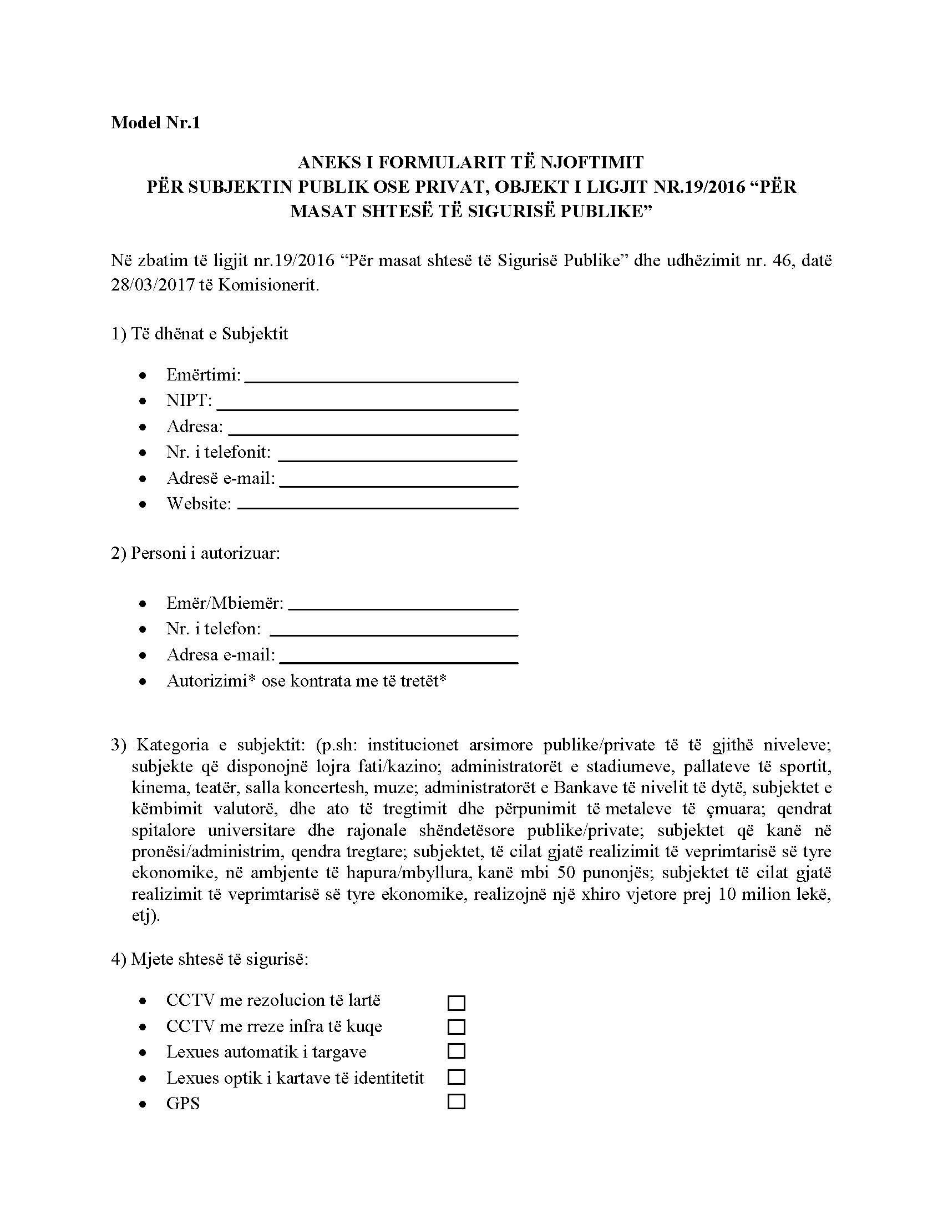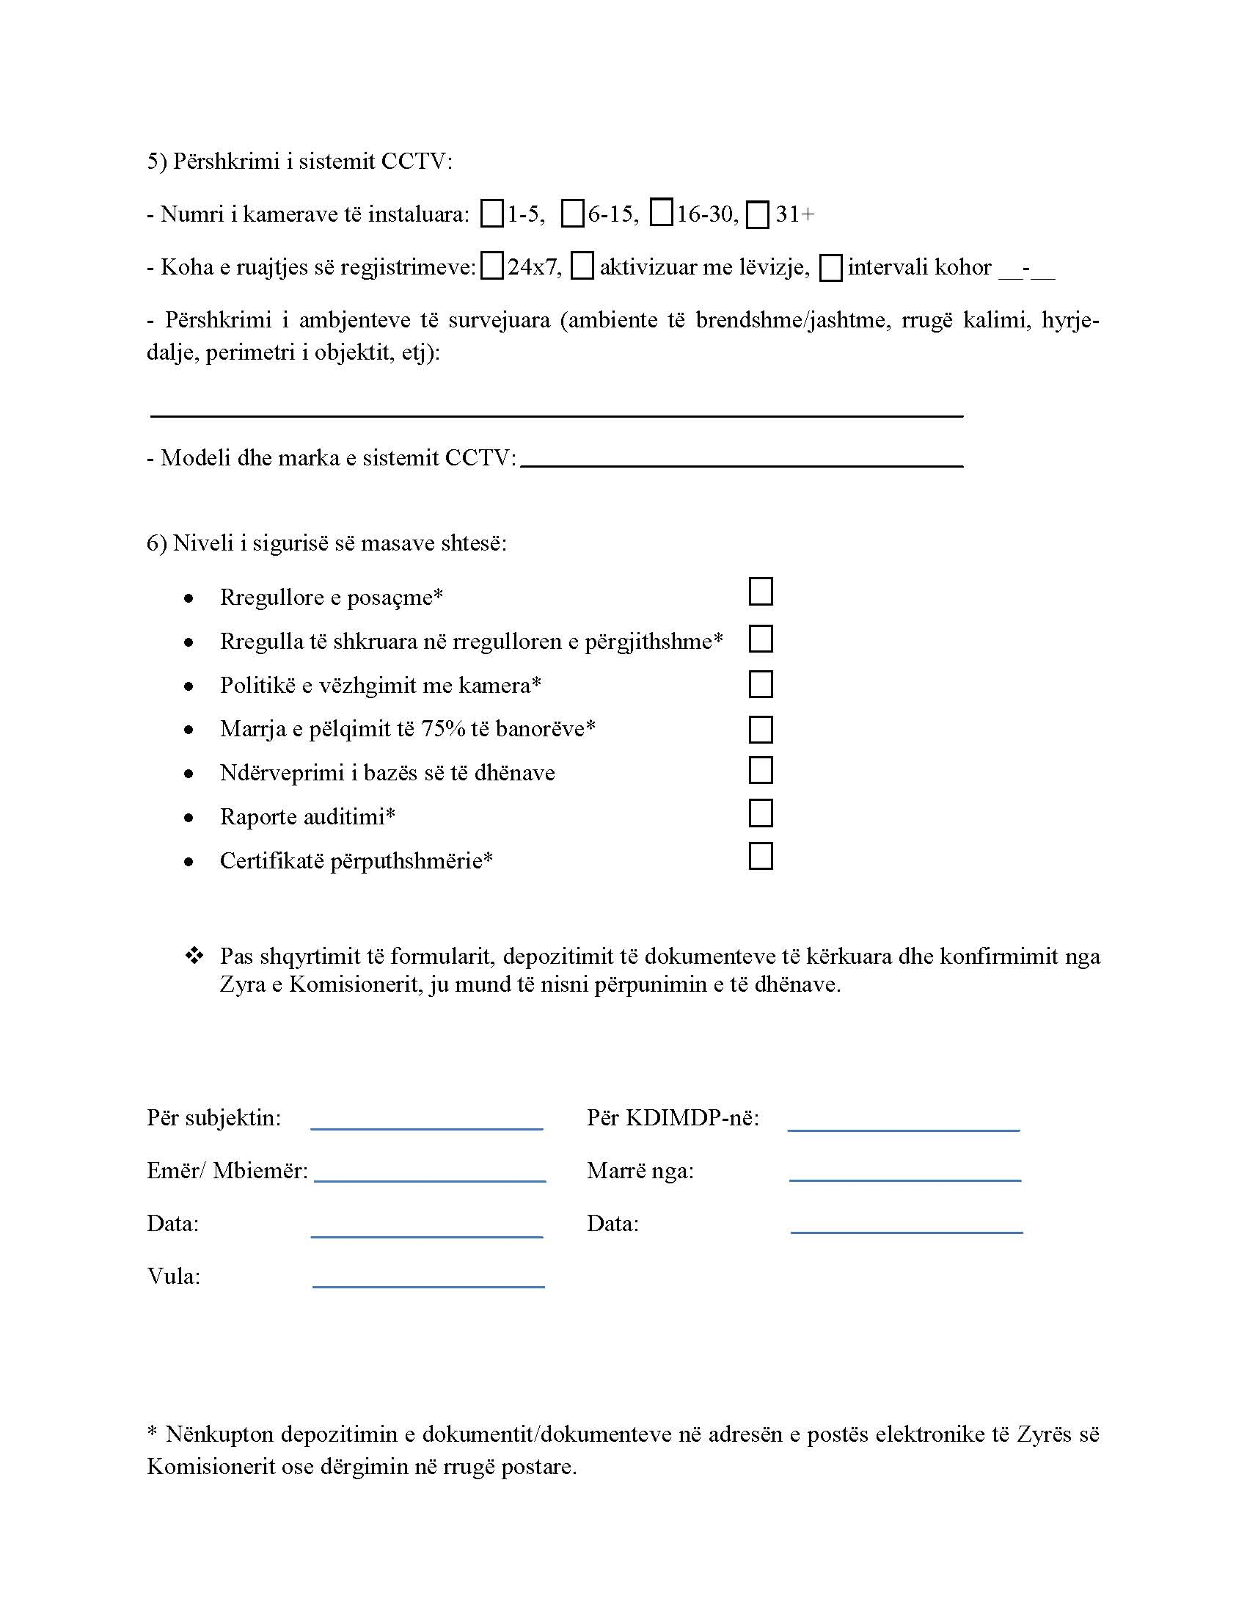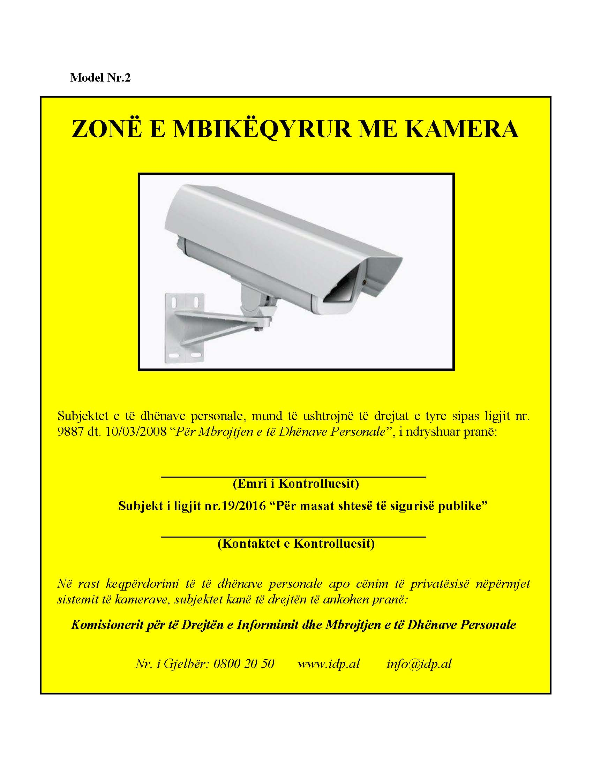

KËRKESË
Nr. 6854/13, datë 27.3.2017

PËR SHPRONËSIM PUBLIK

Ministria e Energjisë dhe Industrisë shpall kërkesën për shpronësim, me interes publik, të pasurive të paluajtshme, të tipit “tokë bujqësore arë, truall dhe ndërtesë”, që preken nga “Ndërtimi i rrugës Gramsh-Dushk, pjesë e projektit të hidrocentraleve mbi lumin Devoll”.
Subjekti kërkues i këtij shpronësimi: Devoll Hydropower sh.a.
Subjekti përfitues: Bashkia Gramsh.
Me anë të këtij publikimi në shtyp, kërkojmë të vëmë në dijeni personat, që preken nga ky shpronësim. Vënia në dijeni konsiston në sipërfaqen e pasurisë që shpronësohet, pasurisë që dëmtohet dhe masën e kompensimit përkatës të llogaritur nga Komisioni i Posaçëm i Shpronësimit pranë Ministrisë së Energjisë dhe Industrisë për secilin pronar sipas listës emërore të mëposhtme.
Brenda 15 ditëve nga data e fundit e publikimit personat që kanë emrin në listën emërore kanë të drejtën të paraqesin pretendimet e tyre të shoqëruara me dokumentet përkatëse në Ministrinë e Energjisë dhe Industrisë pranë Komisionit të Posaçëm të Shpronësimit.

SEKRETAR I PËRGJITHSHËM I MINISTRISË SË ENERGJISË DHE INDUSTRISË
Koli Bele

